
Etec Astor de Mattos Carvalho

Habilitação Profissional Técnica de Nível Médio de Técnico em Informática

Rafael dos Santos Braz

Modelagem, Script e UML do Banco de Dados BDLoja

Cabrália Paulista
2015
- UML Diagrama de Casos de Uso
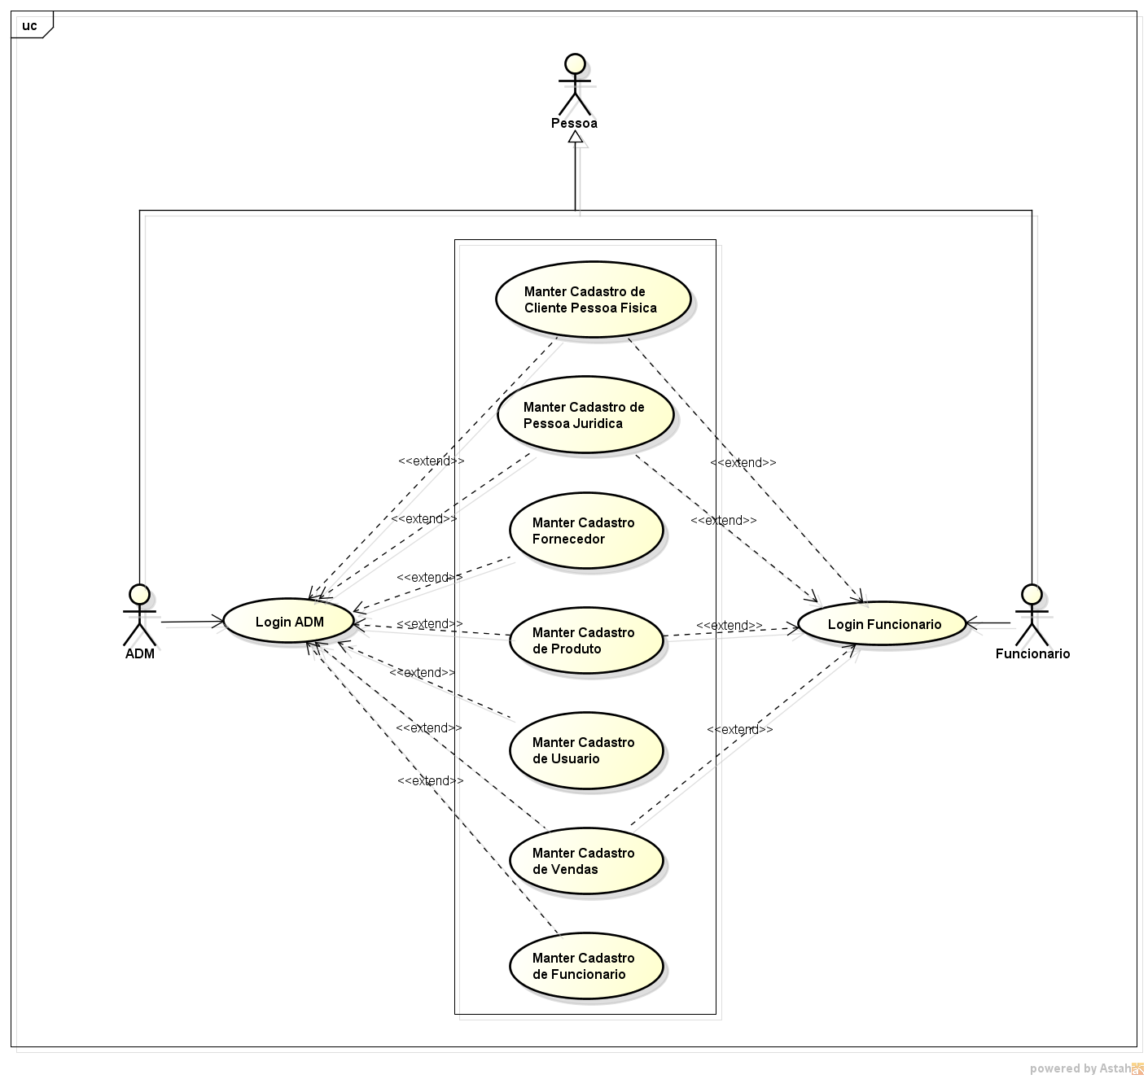

- Modelagem do Banco de Dados

- Script do Banco de Dados

create database if not exists `bdloja`;
USE `bdloja`;

DROP TABLE IF EXISTS `cliente_fisica`;
CREATE TABLE `cliente_fisica` (
`Cod_Cliente_Fisica` int(4) NOT NULL AUTO_INCREMENT,
`Nome_Cliente_Fisica` varchar(40) NOT NULL,
`Rua_Cliente_Fisica` varchar(30) NOT NULL,
`Bairro_Cliente_Fisica` varchar(30) NOT NULL,
`Complemento_Cliente_Fisica` varchar(30) DEFAULT NULL,
`Cidade_Cliente_Fisica` varchar(40) NOT NULL,
`UF_Cliente_Fisica` varchar(30) NOT NULL,
`CPF_Cliente_Fisica` int(11) NOT NULL,
`RG_Cliente_Fisica` int(9) NOT NULL,
`Sexo_Cliente_Fisica` varchar(20) DEFAULT NULL,
`CEP_Cliente_Fisica` int(8) NOT NULL,
PRIMARY KEY (`Cod_Cliente_Fisica`)
) ENGINE=InnoDB DEFAULT CHARSET=latin1;

DROP TABLE IF EXISTS `cliente_juridica`;
CREATE TABLE `cliente_juridica` (
`Cod_Cliente_Juridica` int(4) NOT NULL AUTO_INCREMENT,
`Nome_Cliente_Juridica` varchar(40) NOT NULL,
`Bairro_Cliente_Juridica` varchar(30) NOT NULL,
`Complemento_Cliente_Juridica` varchar(30) DEFAULT NULL,
`Numero_Cliente_Juridica` int(4) DEFAULT NULL,
`Cidade_Cliente_Juridica` varchar(40) NOT NULL,
`UF_Cliente_Juridica` varchar(30) NOT NULL,
`CNPJ_Cliente_Juridica` varchar(20) NOT NULL,
`Inscricao_Estadual_Cliente_Juridica` varchar(30) NOT NULL,
`CEP_Cliente_Juridica` int(8) NOT NULL,
PRIMARY KEY (`Cod_Cliente_Juridica`)
) ENGINE=InnoDB DEFAULT CHARSET=latin1;

DROP TABLE IF EXISTS `contato`;
CREATE TABLE `contato` (
`Cod_Contato` int(4) NOT NULL AUTO_INCREMENT,
`Cod_Fornecedor` int(4) NOT NULL,
`Nome_Contato` varchar(40) NOT NULL,
PRIMARY KEY (`Cod_Contato`),
KEY `Contato_FKIndex1` (`Cod_Fornecedor`),
CONSTRAINT `FK_contato` FOREIGN KEY (`Cod_Fornecedor`) REFERENCES `fornecedor` (`Cod_Fornecedor`)
) ENGINE=InnoDB DEFAULT CHARSET=latin1;

DROP TABLE IF EXISTS `email_cliente_fisica`;
CREATE TABLE `email_cliente_fisica` (
`Cod_Email_Cliente_Fisica` int(4) NOT NULL AUTO_INCREMENT,
`Cod_Cliente_Fisica` int(4) NOT NULL,
`Email_Cliente_Fisica` varchar(50) NOT NULL,
PRIMARY KEY (`Cod_Email_Cliente_Fisica`),
KEY `Email_Cliente_Fisica_FKIndex1` (`Cod_Cliente_Fisica`),
CONSTRAINT `FK_email_cliente_fisica` FOREIGN KEY (`Cod_Cliente_Fisica`) REFERENCES `cliente_fisica` (`Cod_Cliente_Fisica`)
) ENGINE=InnoDB DEFAULT CHARSET=latin1;

DROP TABLE IF EXISTS `email_cliente_juridica`;
CREATE TABLE `email_cliente_juridica` (
`Cod_Email_Cliente_Juridica` int(4) NOT NULL AUTO_INCREMENT,
`Cod_Cliente_Juridica` int(4) NOT NULL,
`Email_Cliente_Juridica` varchar(50) NOT NULL,
PRIMARY KEY (`Cod_Email_Cliente_Juridica`),
KEY `Email_Cliente_Juridica_FKIndex1` (`Cod_Cliente_Juridica`),
CONSTRAINT `FK_email_cliente_juridica` FOREIGN KEY (`Cod_Cliente_Juridica`) REFERENCES `cliente_juridica` (`Cod_Cliente_Juridica`)
) ENGINE=InnoDB DEFAULT CHARSET=latin1;

DROP TABLE IF EXISTS `email_fornecedor`;
CREATE TABLE `email_fornecedor` (
`Cod_Email_Fornecedor` int(4) NOT NULL AUTO_INCREMENT,
`Cod_Fornecedor` int(4) NOT NULL,
`Email_Fornecedor` varchar(50) NOT NULL,
PRIMARY KEY (`Cod_Email_Fornecedor`),
KEY `Email_Fornecedor_FKIndex1` (`Cod_Fornecedor`),
CONSTRAINT `FK_email_fornecedor` FOREIGN KEY (`Cod_Fornecedor`) REFERENCES `fornecedor` (`Cod_Fornecedor`)
) ENGINE=InnoDB DEFAULT CHARSET=latin1;

DROP TABLE IF EXISTS `fornecedor`;
CREATE TABLE `fornecedor` (
`Cod_Fornecedor` int(4) NOT NULL AUTO_INCREMENT,
`Nome_Fornecedor` varchar(40) NOT NULL,
`Bairro_Fornecedor` varchar(30) NOT NULL,
`Complemento_Fornecedor` varchar(30) DEFAULT NULL,
`Cidade_Fornecedor` varchar(40) NOT NULL,
`UF_Fornecedor` varchar(30) NOT NULL,
`CNPJ_Fornecedor` varchar(20) NOT NULL,
`Inscricao_Estadual_Fornecedor` varchar(30) NOT NULL,
`CEP_Fornecedor` int(9) NOT NULL,
PRIMARY KEY (`Cod_Fornecedor`)
) ENGINE=InnoDB DEFAULT CHARSET=latin1;

DROP TABLE IF EXISTS `fornecimento`;
CREATE TABLE `fornecimento` (
`Cod_Fornecedor` int(4) NOT NULL,
`Cod_Produto` int(4) NOT NULL,
`Data_Fornecimeto` date NOT NULL,
`Valor_Total_Fornecimeto` double NOT NULL,
PRIMARY KEY (`Cod_Fornecedor`,`Cod_Produto`),
KEY `Fornecedor_has_Produto_FKIndex1` (`Cod_Fornecedor`),
KEY `Fornecedor_has_Produto_FKIndex2` (`Cod_Produto`),
CONSTRAINT `FK_fornecimento` FOREIGN KEY (`Cod_Fornecedor`) REFERENCES `fornecedor` (`Cod_Fornecedor`),
CONSTRAINT `FK_fornecimento2` FOREIGN KEY (`Cod_Produto`) REFERENCES `produto` (`Cod_Produto`)
) ENGINE=InnoDB DEFAULT CHARSET=latin1;

DROP TABLE IF EXISTS `funcionario`;
CREATE TABLE `funcionario` (
`Cod_Funcionario` int(4) NOT NULL AUTO_INCREMENT,
`Nome_Funcionario` varchar(40) NOT NULL,
`Rua_Funcionario` varchar(30) NOT NULL,
`Bairro_Funcionario` varchar(40) NOT NULL,
`Complemento_Funcionario` varchar(30) DEFAULT NULL,
`Cidade_Funcionario` varchar(40) NOT NULL,
`UF_Funcionario` varchar(30) NOT NULL,
`CPF_Funcionario` int(11) NOT NULL,
`RG_Funcionario` int(9) NOT NULL,
`Sexo_Funcionario` varchar(20) DEFAULT NULL,
`CEP_Funcionario` int(8) NOT NULL,
PRIMARY KEY (`Cod_Funcionario`)
) ENGINE=InnoDB DEFAULT CHARSET=latin1;

DROP TABLE IF EXISTS `produto`;
CREATE TABLE `produto` (
`Cod_Produto` int(4) NOT NULL AUTO_INCREMENT,
`Nome_Produto` varchar(40) NOT NULL,
`Preco_Compra_Produto` double NOT NULL,
`Preco_Venda_Produto` double NOT NULL,
`Prazo_Validade_Produto` date NOT NULL,
`Garantia_Produto` date NOT NULL,
`Descricao_Produto` varchar(90) NOT NULL,
PRIMARY KEY (`Cod_Produto`)
) ENGINE=InnoDB DEFAULT CHARSET=latin1;

DROP TABLE IF EXISTS `telefone_cliente_fisica`;
CREATE TABLE `telefone_cliente_fisica` (
`Cod_Telefone_Cliente_Fisica` int(4) NOT NULL AUTO_INCREMENT,
`Cod_Cliente_Fisica` int(4) NOT NULL,
`DDD_Telefone_Cliente_Fisica` int(2) NOT NULL,
`Numero_Telefone_Cliente_Fisica` int(9) NOT NULL,
`Tipo_Telefone_Cliente_Fisica` varchar(30) NOT NULL,
PRIMARY KEY (`Cod_Telefone_Cliente_Fisica`),
KEY `Telefone_Cliente_Fisica_FKIndex1` (`Cod_Cliente_Fisica`),
CONSTRAINT `FK_telefone_cliente_fisica` FOREIGN KEY (`Cod_Cliente_Fisica`) REFERENCES `cliente_fisica` (`Cod_Cliente_Fisica`)
) ENGINE=InnoDB DEFAULT CHARSET=latin1;

DROP TABLE IF EXISTS `telefone_cliente_juridica`;
CREATE TABLE `telefone_cliente_juridica` (
`Cod_Telefone_Cliente_Juridica` int(4) NOT NULL AUTO_INCREMENT,
`Cod_Cliente_Juridica` int(4) NOT NULL,
`DDD_Telefone_Cliente_Juridica` int(2) NOT NULL,
`Numero_Telefone_Cliente_Juridica` int(9) NOT NULL,
`Tipo_Telefone_Cliente_Juridica` varchar(30) NOT NULL,
PRIMARY KEY (`Cod_Telefone_Cliente_Juridica`),
KEY `Telefone_Cliente_Juridica_FKIndex1` (`Cod_Cliente_Juridica`),
CONSTRAINT `FK_telefone_cliente_juridica` FOREIGN KEY (`Cod_Cliente_Juridica`) REFERENCES `cliente_juridica` (`Cod_Cliente_Juridica`)
) ENGINE=InnoDB DEFAULT CHARSET=latin1;

DROP TABLE IF EXISTS `telefone_fornecedor`;
CREATE TABLE `telefone_fornecedor` (
`Cod_Telefone_Fornecedor` int(4) NOT NULL AUTO_INCREMENT,
`Cod_Fornecedor` int(4) NOT NULL,
`DDD_Telefone_Fornecedor` int(2) NOT NULL,
`Numero_Telefone_Fornecedor` int(9) NOT NULL,
`Tipo_Telefone_Fornecedor` varchar(30) NOT NULL,
PRIMARY KEY (`Cod_Telefone_Fornecedor`),
KEY `Telefone_Fornecedor_FKIndex1` (`Cod_Fornecedor`),
CONSTRAINT `FK_telefone_fornecedor` FOREIGN KEY (`Cod_Fornecedor`) REFERENCES `fornecedor` (`Cod_Fornecedor`)
) ENGINE=InnoDB DEFAULT CHARSET=latin1;

DROP TABLE IF EXISTS `usuario`;
CREATE TABLE `usuario` (
`Cod_Usuario` int(4) NOT NULL AUTO_INCREMENT,
`Nome_Usuario` varchar(40) NOT NULL,
`Login_Usuario` varchar(40) NOT NULL,
`Senha_Usuario` varchar(10) NOT NULL,
`Cod_Funcionario` int(4) NOT NULL,
PRIMARY KEY (`Cod_Usuario`),
KEY `Cod_Funcionario` (`Cod_Funcionario`),
CONSTRAINT `FK_usuario` FOREIGN KEY (`Cod_Funcionario`) REFERENCES `funcionario` (`Cod_Funcionario`)
) ENGINE=InnoDB DEFAULT CHARSET=latin1;

DROP TABLE IF EXISTS `venda_cliente_fisica`;
CREATE TABLE `venda_cliente_fisica` (
`Cod_Venda_Cliente_Fisica` int(4) NOT NULL,
`Cod_Cliente_Fisica` int(4) NOT NULL,
`Cod_Produto` int(4) NOT NULL,
`Cod_Usuario` int(4) NOT NULL,
`Hora_Venda_Cliente_Fisica` time NOT NULL,
`Data_Venda_Cliente_Fisica` date NOT NULL,
`Quantidade_Produtos_Venda_Cliente_Fisica` int(4) NOT NULL,
`Total_Venda_Cliente_Fisica` double NOT NULL,
PRIMARY KEY (`Cod_Venda_Cliente_Fisica`,`Cod_Cliente_Fisica`,`Cod_Produto`),
KEY `Cliente_Fisica_has_Produto_FKIndex1` (`Cod_Cliente_Fisica`),
KEY `Cliente_Fisica_has_Produto_FKIndex2` (`Cod_Produto`),
KEY `Venda_Cliente_Fisica_FKIndex3` (`Cod_Usuario`),
CONSTRAINT `FK_venda_cliente_fisica` FOREIGN KEY (`Cod_Cliente_Fisica`) REFERENCES `cliente_fisica` (`Cod_Cliente_Fisica`),
CONSTRAINT `FK_venda_cliente_fisica2` FOREIGN KEY (`Cod_Produto`) REFERENCES `produto` (`Cod_Produto`),
CONSTRAINT `FK_venda_cliente_fisica3` FOREIGN KEY (`Cod_Usuario`) REFERENCES `usuario` (`Cod_Usuario`)
) ENGINE=InnoDB DEFAULT CHARSET=latin1;

DROP TABLE IF EXISTS `venda_cliente_juridica`;
CREATE TABLE `venda_cliente_juridica` (
`Cod_Venda_Cliente_Juridica` int(4) NOT NULL,
`Cod_Cliente_Juridica` int(4) NOT NULL,
`Cod_Produto` int(4) NOT NULL,
`Cod_Usuario` int(4) NOT NULL,
`Hora_Venda_Cliente_Juridica` time NOT NULL,
`Data_Venda_Cliente_Juridica` date NOT NULL,
`Quantidade_Produto_Venda_Cliente_Juridica` int(4) NOT NULL,
`Total_Venda_Cliente_Juridica` double NOT NULL,
PRIMARY KEY (`Cod_Venda_Cliente_Juridica`,`Cod_Cliente_Juridica`,`Cod_Produto`),
KEY `Cliente_Juridica_has_Produto_FKIndex1` (`Cod_Cliente_Juridica`),
KEY `Cliente_Juridica_has_Produto_FKIndex2` (`Cod_Produto`),
KEY `Venda_Cliente_Juridica_FKIndex3` (`Cod_Usuario`),
CONSTRAINT `FK_venda_cliente_juridica` FOREIGN KEY (`Cod_Cliente_Juridica`) REFERENCES `cliente_juridica` (`Cod_Cliente_Juridica`),
CONSTRAINT `FK_venda_cliente_juridica2` FOREIGN KEY (`Cod_Produto`) REFERENCES `produto` (`Cod_Produto`),
CONSTRAINT `FK_venda_cliente_juridica3` FOREIGN KEY (`Cod_Usuario`) REFERENCES `usuario` (`Cod_Usuario`)
) ENGINE=InnoDB DEFAULT CHARSET=latin1;

